ESP
Was muss das Elektronische-Stabilitäts-Programm können?
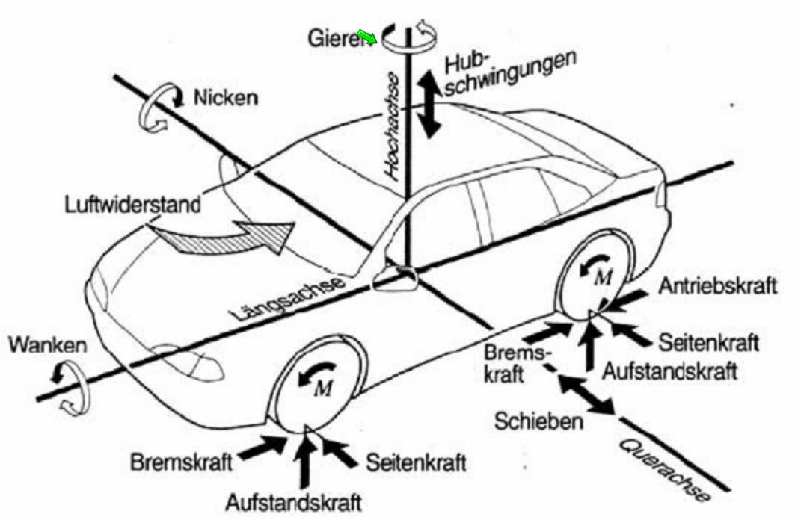
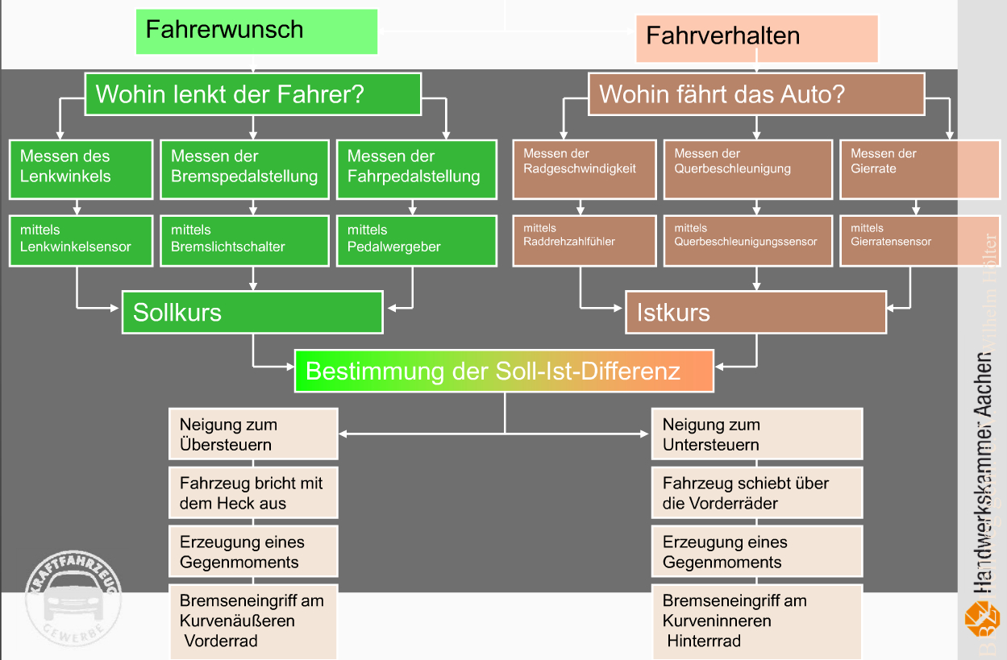
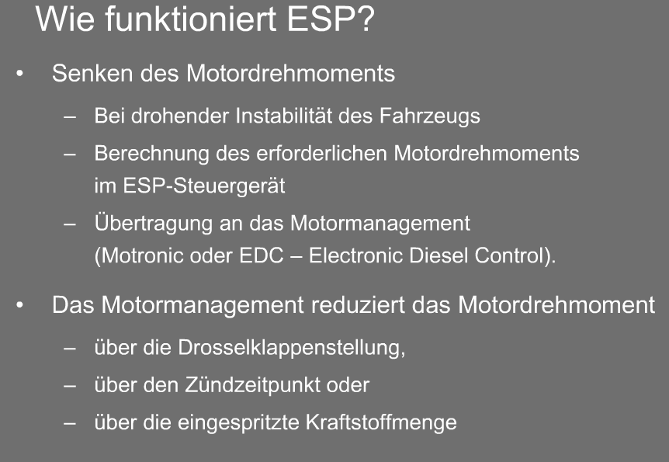
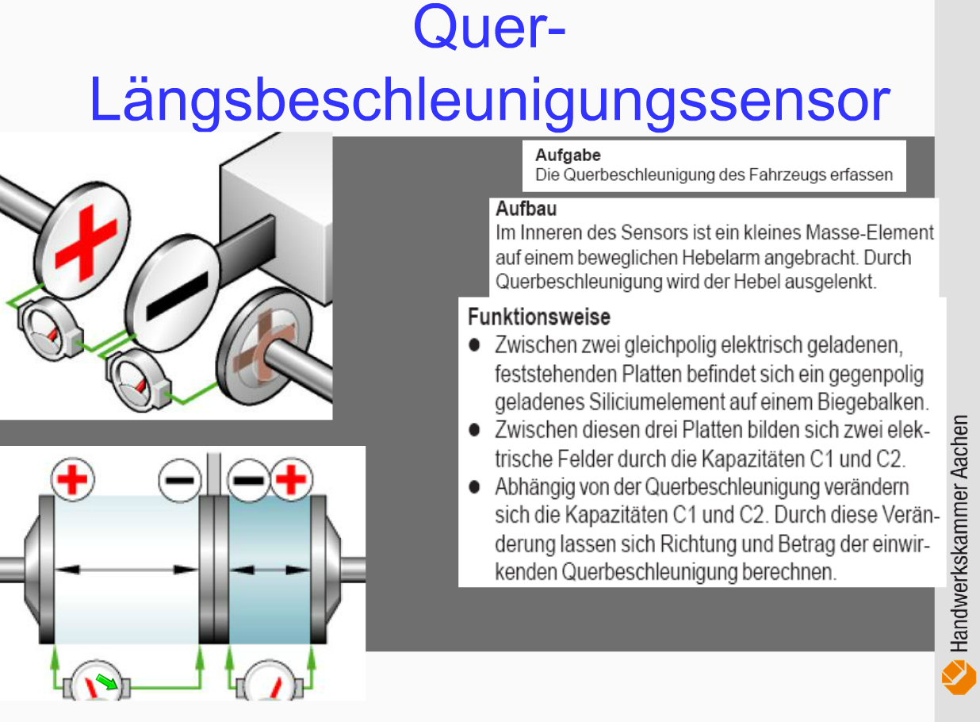
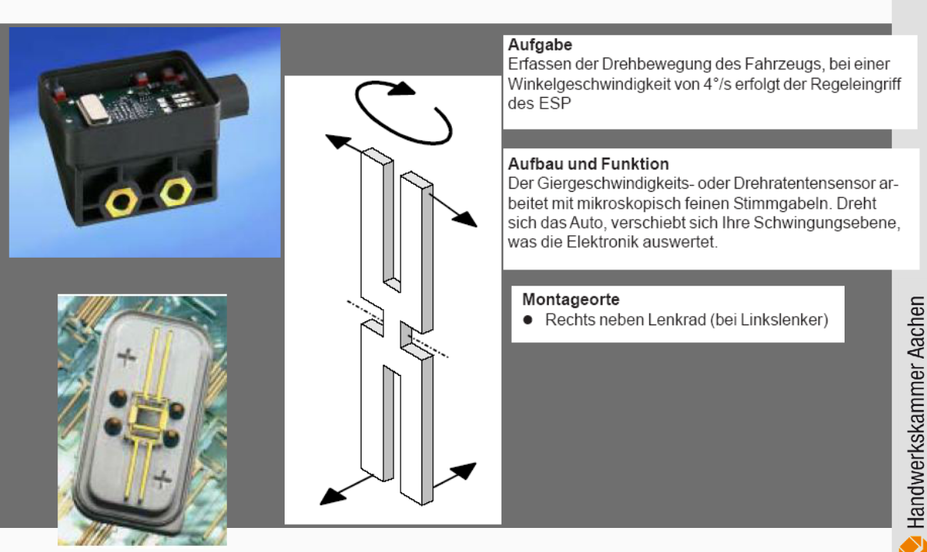
Einige Drehratensensoren zur Messung von Drehgeschwindigkeiten nutzen die Corioliskraft in Form des sogenannten Stimmgabelprinzips, das im nebenstehenden Bild erläutert wird. Aufgrund der Drehbewegung bewegen sich die Zinken der Stimmgabel nicht nur aufeinander zu, sondern sie führen zusätzlich seitliche Bewegungen zueinander aus, die durch die Corioliskraft verursacht werden. Die seitliche Auslenkung ist näherungsweise proportional zur Drehgeschwindigkeit und kann beispielsweise durch eine kapazitive oder induktive Messung erfasst werden.

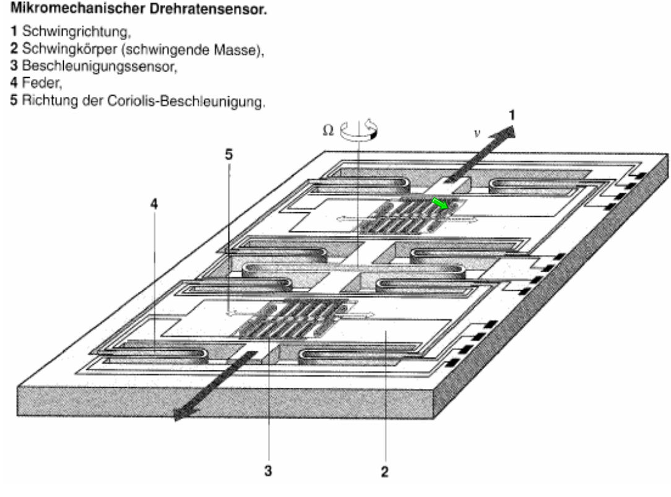
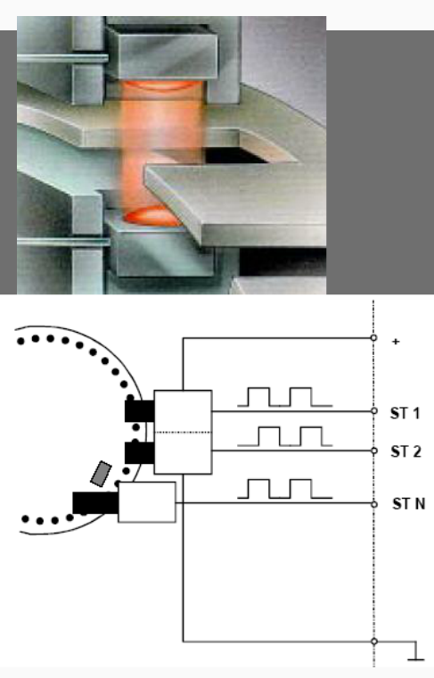
Die Ermittlung des Lenkwinkels erfolgt opto-elektronisch. Eine in der Lenksäule drehende Scheibe enthält in codierter Form alle Informationen über Drehrichtung und Lenkwinkel. Feststehende optische Sende- und Empfangselemente (Gabel-Lichtschranken) tasten diese Codierscheibe berührungslos ab.
Das ESP-Steuergerät ermittelt aus den Sensorsignalen die Stellung des Lenkrades.

Was löst einen ESP-Eingriff aus?
Wird durch den Gierratensensor eine Über- oder Untersteuertendenz von mindestens 4°/s (Schwellwert abhängig von der GFeschwindigkeit) erkannt, leigt ein Kriterium für einen ESP-Eingriff vor. Ergibt die Plausibilitätsanalyse dieses Sensorsignals die gleiche Fahrsituation, werden die Maßnahmen zur Stabilisierung des Fahrzustandes ergriffen.
Bei Rückwärtsfahrt erfolgt in keinem Fall ein ESP-Eingriff, da das für die Berechnung verwendete einspurige Fahrzeugmodell nur für Vorwärtsfahrt gilt. Die Erkennung der Rückwärtsfahrt erfolgt bei Fahrzeugen mit Automatikgetriebe über die CAN-Botschaft des Getriebe-Steuergerätes. Bei Fahrzeugen mit Schaltgetriebe muss der elektronische Regler die Rückwärtsfahrt durch Berechnungen basierend auf den Sensorsignalen erkennen.

Trailer-Stabilisierungs-Assistent (TSA) stabilisiert den Anhänger mit kurzen, wechselseitigen Bremseingriffen an den Vorderrädern. Dadurch werden am Zugwagen Momente erzeugt, die den Bewegungen des Anhängers entgegenwirken, ohne dass die Fahrgeschwindigkeit nennenswert abfällt. Drosselt der Fahrer nach mehrmaligen Regelungen nicht die Geschwindigkeit, bremst TSA bei erneutem Eingriff das Gespann rigoros auf Tempo 60km/h ab.

Werkstatthinweis:
- Auf einem Fahrzeug mit ESP dürfen nur die vom Fahrzeughersteller vorgeschriebenen Reifen und Felgengrößen verwendet werden. Ändert man die Einpresstiefe der Felgen, kann dies zum frühen oder späten Regeleinsatz des ESP führen.
- Einige Fahrzeughersteller geben genau an welche Reifentypen gefahren werden sollen, denn die Gummimischung hat einen deutlichen Einfluss auf das ESP.

